管理体系审核记录表

过程与活动、  抽样计划 | 涉及条款 | 受审核部门：生产科 主管领导：钟德文 陪同人员：熊威 | 判定
 |  | 审核员：文波 审核时间：2021.3.13-14
审核条款：
QMS:5.3组织的岗位、职责和权限、6.2质量目标、7.1.3基础设施、7.1.4过程运行环境、8.5.6生产和服务提供的更改控制
EMS/OHSMS: 5.3组织的岗位、职责和权限、6.2环境与职业健康安全目标、8.2应急准备和响应，
组织的岗位、职责和权限 | QEO 5.3 | 生产科主要作用、职责和权限包括:负责基础设施管理控制，负责生产和服务提供的控制，包括制定生产计划，科学合理调度，确保生产计划及时按期完成，负责产品标识，并确保在必要时实现可追溯性，负责环境因素、危险源辨识和控制，负责生产过程运行的环境和安全控制，应急预案并实施预案的紧急演练，负责产品生产作业活动、过程中环境安全的监视和测量，负责生产进度、现场工作环境和安全生产管理。  生产科上述作用和职责、权限基本得到有效沟通和实施。 | 符合
目标 | QEO:6.2 | 部门主要目标： 2021.2.25日考核情况  1、确保生产设备完好率90%以上 100%  2、生产计划完成率95%以上 100%  3、员工重大伤亡事故为零 0次  4、火灾、爆炸事故为0； 0次  5、固体废弃物（含危废）分类处置率100%； 100%  6、噪声排放不扰民，民众投诉为0 0次  经2021年2月25日考核，全部完成。 | 符合
基础设施 | Q7.1.3 | 公司为确保质量、环境、职业健康安全管理体系的建立、实施和改进需要，提供并配备主要生产设备包括切割机、二样保护焊机、车床、磨床、钻床、铣床、起重机、空压机、空调、文件柜、电脑、打复印机等生产设备；内测千分尺、塞尺、外径千分尺、超声波探伤仪、百分表、深度游标卡尺、钢卷尺等监视测量设备；以及灭火器、消防栓、除尘器等环保和安全辅助设备/设施。现有基础设施配备较充分、齐全，满足日常经营和管理体系的实施和改进需要。  查见“设备清单”，明确了设备名称、型号、数量等。  企业提供的《设备维修管理规定》、《设备保养管理规定》规定了设备申请、购置、验收、维护保养、检修、标识和报废等控制要求，生产设备维护保养有进行分类控制  查见“设备维修计划”，每月进行一次设备维修，维修项目：清理、加油、更换易损件、检查设备线路。  查见2020年9月-2021年2月“设备保养记录表/点检表”。  抽查2021.2月设备名称行车，设备型号：CD10-10.2M，项目：钢丝绳是否断丝，是否乱绳；吊钩螺钉有无裂纹、吊钩是否牢固；电机制动器是否工作可靠；急停开关、缓冲器和终端阻挡器等停车保护装置是否有效等项，管理人员胡华平。  抽查2020.12月设备名称台式钻床，设备型号/编号：24026，项目：清洁、润滑、注油等项，管理人员钟德文。  抽查2020.10月设备名称车床，设备型号/编号：C618，项目：清洁、润滑、注油等项，管理人员钟德文。  现场观察到上述生产设备辅助设备运行状态正常。  查特种设备：  1、行车5部，提供了检验合格报告及特种设备使用标志，检验日期：2020年11月2日，下次检验日期2022-11，符合要求，见附件。  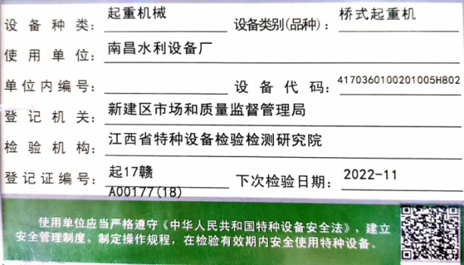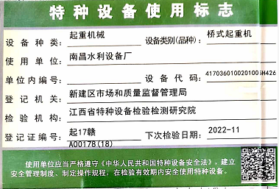  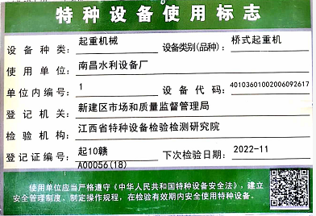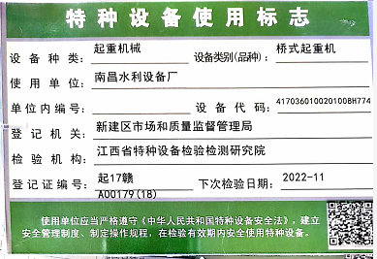  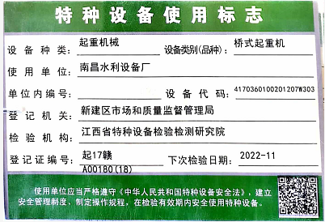  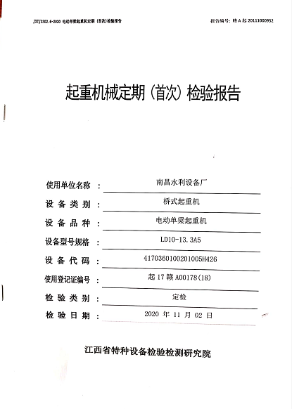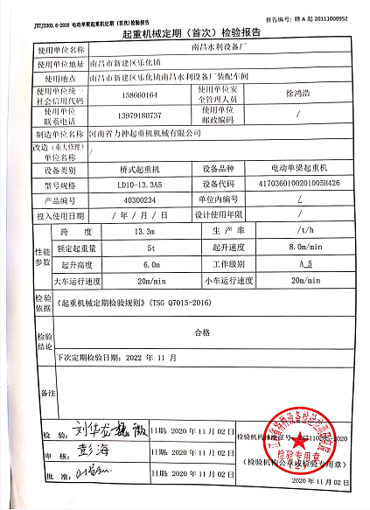  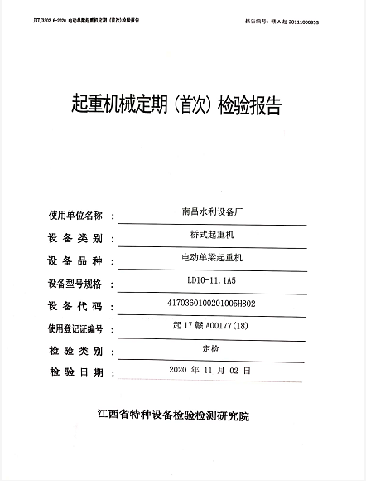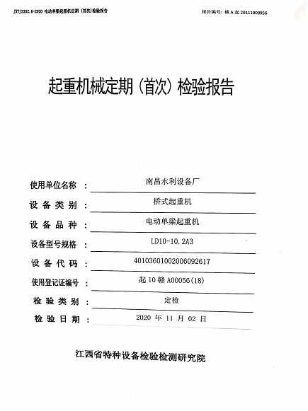  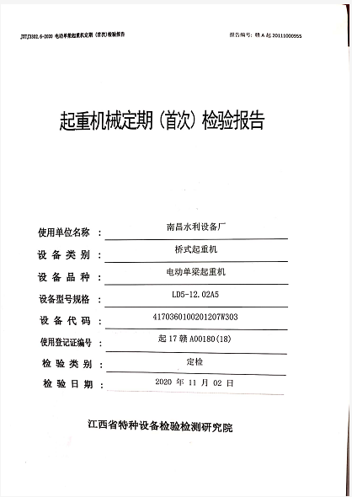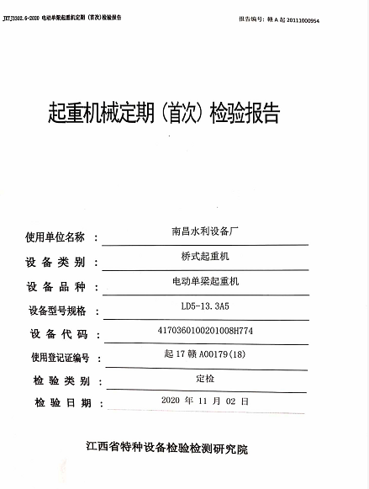  2、公司有使用简单压力容器储气罐，制造日期2020年7月，罐体在推荐使用年限内，未提供储气罐附件（安全阀+压力表）的年检报告。开出了不符合项，要求改善。 | 不符合
过程运行环境 | Q7.1.4 | 查公司办公面积适宜；车间布局基本合理，光线亮度适宜，空间较宽敞，但是地面有少量粉尘，车间主任介绍每周定期清扫打扫干净，查看车间环保、消防安全设施等运行状态良好。生产区域原料存放区、生产加工半成品、产品等放置整齐，标识明确，现场巡视发现车间现场、仓库等区域/场所有按规定要求配备灭火器、安全通道畅通，现场观察到操作工按章作业，生产秩序良好。车间现场工作环境基本满足要求。过程运行环境基本满足要求。 | 符合
更改控制 | Q8.5.6 | 生产科负责人介绍，当内外部环境，如客户要求、产品技术和质量要求、生产工艺、适用的法律法规和产品技术标准等有更改时，相关部门提出更改计划并进行更改，更改由原制定人负责具体实施。自体系建立以来，未发生生产和服务控制有关信息的变更。 | 符合
应急准备和相应 | EO8.2 | 编制了《应急准备和响应程序》，建立了火灾、触电、机械伤害、物体打击等应急预案，由生产科组织演练，提供了应急预案演习记录，  查火灾应急演练记录，演练时间 2020年12月16日  负责人：胡永华  参加人：生产科、厂办、供销科、技术科、财务科、质检科  演练的效果  1、组织指挥有序，项目岗位配合较好，达到了预定目标，演练的效果较好。  2、人员的速度较快，及时按照预定方案对事故处理人员进行保护。  3、各参训人员着装整齐，装备佩戴完整，精神饱满。  4、处理事故得当，速度较快，分工明确，能各负其责  演练达到了目的。有效。  再查2020.12.18日触电、2020.12.17机械伤害应急演练记录，情况基本同上。  自体系运行以来尚未发生紧急情况。 | 符合

说明：不符合标注N

